3月午餐滿意度已經出爐囉!

非常不喜歡1分、不喜歡2分、普通3分、喜歡4分、非常喜歡5分 請參考學校首頁午餐教育資源網
月份 | 年級 | 廠商 | 飯的口感 | 飯量足夠 | 菜色喜好 | 菜色 的變化 | 菜的鹹淡 | 菜的 油膩性 | 飯菜衛生 | 午餐熱度 | 整體 滿意度 | 排名
3月 | 7 | 沅益 | 3.3 | 3.5 | 3.1 | 2.9 | 3.3 | 2.8 | 3.3 | 3.2 | 3.2 | 2
3月 | 8 | 好鮮 | 3.3 | 3.4 | 2.9 | 2.8 | 3.0 | 2.9 | 3.2 | 3.3 | 3.2 | 2
3月 | 9 | 皇佳 | 3.3 | 3.9 | 3.3 | 3.2 | 3.2 | 3.0 | 3.6 | 3.4 | 3.4 | 1
3月 | 教師葷食 | 皇佳 | 4.3 | 4.4 | 4.0 | 4.1 | 4.1 | 4.0 | 4.4 | 4.3 | 3.8
3月 | 素食 | 沅益 | 3.6 | 3.7 | 3.4 | 3.5 | 3.5 | 3.2 | 3.6 | 3.5 | 3.6
廠商回覆7年級：
午秘回覆
- 部分班級提到3月份午餐廠商發現果蠅等衛生問題，學校已經行文提醒廠商改進，也會根據合約給予處罰。
- 各班若有菜量或飯量不足的情況，請環保股長到總務處通知午餐秘書，午秘會立刻請廠商加量。
- 各班餐車若有損壞或輪胎皮掉落等情況，請環保股長到總務處報修。
- 餐車請每日派員擦拭。
- 防疫期間請各班務必安排固定打菜人員，用餐時請使用隔板。
- 營養教育有獎徵答正在進行中，歡迎大家踴躍填寫，並在4/29之前繳回總務處。滿分者，有機會抽到精美文具喔! (每人限填一次)
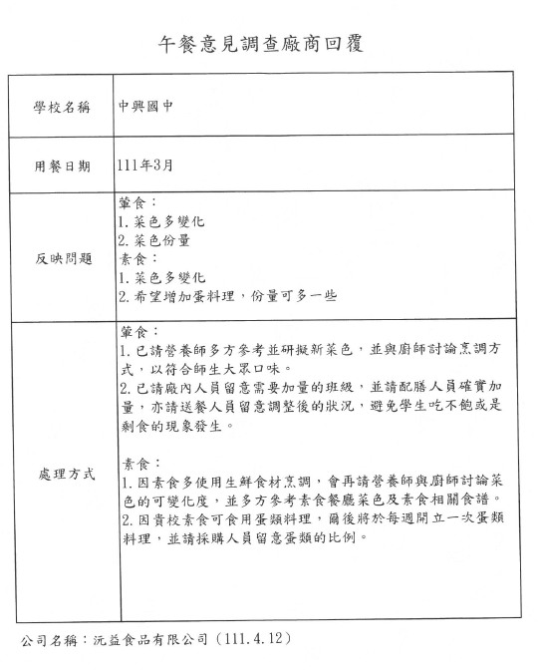


中興國中總務處111.4.18
(敬請環保股長宣布並張貼)

3月午餐滿意度已經出爐囉!
非常不喜歡1分、不喜歡2分、普通3分、喜歡4分、非常喜歡5分 請參考學校首頁午餐教育資源網
月份 | 年級 | 廠商 | 飯的口感 | 飯量足夠 | 菜色喜好 | 菜色 的變化 | 菜的鹹淡 | 菜的 油膩性 | 飯菜衛生 | 午餐熱度 | 整體 滿意度 | 排名
3月 | 7 | 沅益 | 3.3 | 3.5 | 3.1 | 2.9 | 3.3 | 2.8 | 3.3 | 3.2 | 3.2 | 2
3月 | 8 | 好鮮 | 3.3 | 3.4 | 2.9 | 2.8 | 3.0 | 2.9 | 3.2 | 3.3 | 3.2 | 2
3月 | 9 | 皇佳 | 3.3 | 3.9 | 3.3 | 3.2 | 3.2 | 3.0 | 3.6 | 3.4 | 3.4 | 1
3月 | 教師葷食 | 皇佳 | 4.3 | 4.4 | 4.0 | 4.1 | 4.1 | 4.0 | 4.4 | 4.3 | 3.8
3月 | 素食 | 沅益 | 3.6 | 3.7 | 3.4 | 3.5 | 3.5 | 3.2 | 3.6 | 3.5 | 3.6
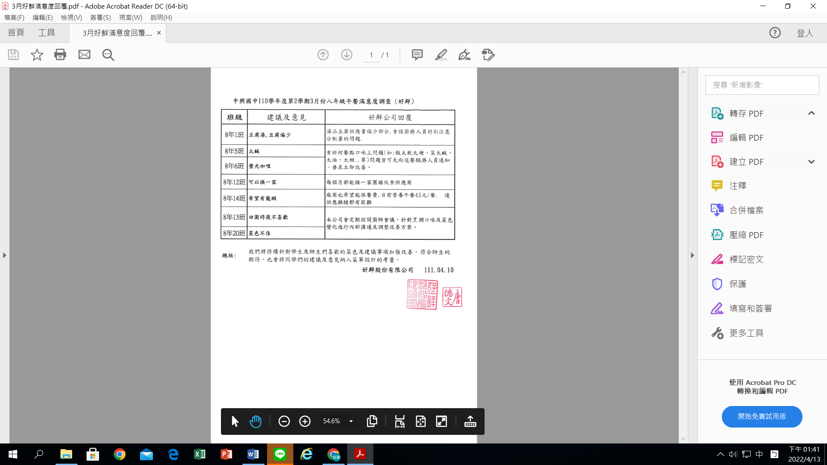
廠商回覆8年級：
午秘回覆
- 部分班級填寫滿意度的時候不是很認真，這樣會影響到午餐的改進，請下個月改進。
- 各班若有菜量或飯量不足的情況，請環保股長到總務處通知午餐秘書，午秘會立刻請廠商加量。
- 各班餐車若有損壞或輪胎皮掉落等情況，請環保股長到總務處報修。
- 餐車請每日派員擦拭。
- 防疫期間請各班務必安排固定打菜人員，用餐時請使用隔板。
- 營養教育有獎徵答正在進行中，歡迎大家踴躍填寫，並在4/29之前繳回總務處。滿分者，有機會抽到精美文具喔! (每人限填一次)

中興國中總務處111.4.18
(敬請環保股長宣布並張貼)

3月午餐滿意度已經出爐囉!
非常不喜歡1分、不喜歡2分、普通3分、喜歡4分、非常喜歡5分 請參考學校首頁午餐教育資源網
月份 | 年級 | 廠商 | 飯的口感 | 飯量足夠 | 菜色喜好 | 菜色 的變化 | 菜的鹹淡 | 菜的 油膩性 | 飯菜衛生 | 午餐熱度 | 整體 滿意度 | 排名
3月 | 7 | 沅益 | 3.3 | 3.5 | 3.1 | 2.9 | 3.3 | 2.8 | 3.3 | 3.2 | 3.2 | 2
3月 | 8 | 好鮮 | 3.3 | 3.4 | 2.9 | 2.8 | 3.0 | 2.9 | 3.2 | 3.3 | 3.2 | 2
3月 | 9 | 皇佳 | 3.3 | 3.9 | 3.3 | 3.2 | 3.2 | 3.0 | 3.6 | 3.4 | 3.4 | 1
3月 | 教師葷食 | 皇佳 | 4.3 | 4.4 | 4.0 | 4.1 | 4.1 | 4.0 | 4.4 | 4.3 | 3.8
3月 | 素食 | 沅益 | 3.6 | 3.7 | 3.4 | 3.5 | 3.5 | 3.2 | 3.6 | 3.5 | 3.6
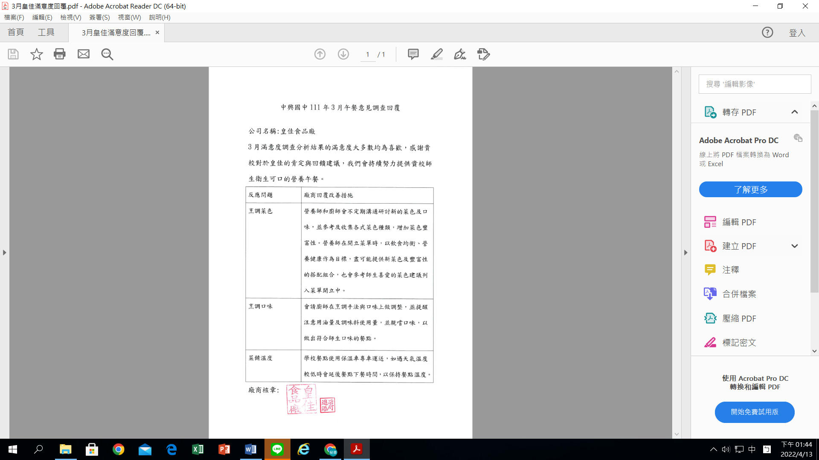
廠商回覆9年級：
午秘回覆
- 部分班級提到魚類料理腥味太重的問題，午秘已經提醒廠商盡量改進。但，因為政府規定每周都需要有海鮮料理一次，而符合規定的魚種有限(只有鯰魚、鯊魚)，本校因環保不提供鯊魚，因此才會出現多次鯰魚。
- 各班若有菜量或飯量不足的情況，請環保股長到總務處通知午餐秘書，午秘會立刻請廠商加量。
- 各班餐車若有損壞或輪胎皮掉落等情況，請環保股長到總務處報修。
- 餐車請每日派員擦拭。
- 防疫期間請各班務必安排固定打菜人員，用餐時請使用隔板。
- 營養教育有獎徵答正在進行中，歡迎大家踴躍填寫，並在4/29之前繳回總務處。滿分者，有機會抽到精美文具喔!(每人限填一次)

中興國中總務處111.4.18
(敬請環保股長宣布並張貼)

